Профилактика домашнего насилия

Что такое домашнее насилие?
«Домашнее насилие - умышленные противоправные либо аморальные действия физического, психологического или сексуального характера близких родственников, бывших супругов, граждан, имеющих общего ребенка (детей), либо иных граждан, которые проживают (проживали) совместно и ведут (вели) общее хозяйство, по отношению друг к другу, причиняющие физические и (или) психические страдания.
Закон Республики Беларусь № 151-3 от 6 января 2022 года
«Об изменении законов по вопросам профилактики правонарушений»

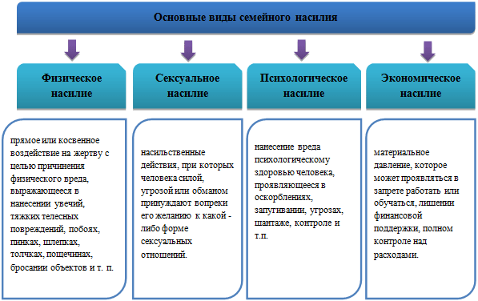

Домашнее насилие - это систематическое использование власти одного человека над другим с целью доминирования и контроля.
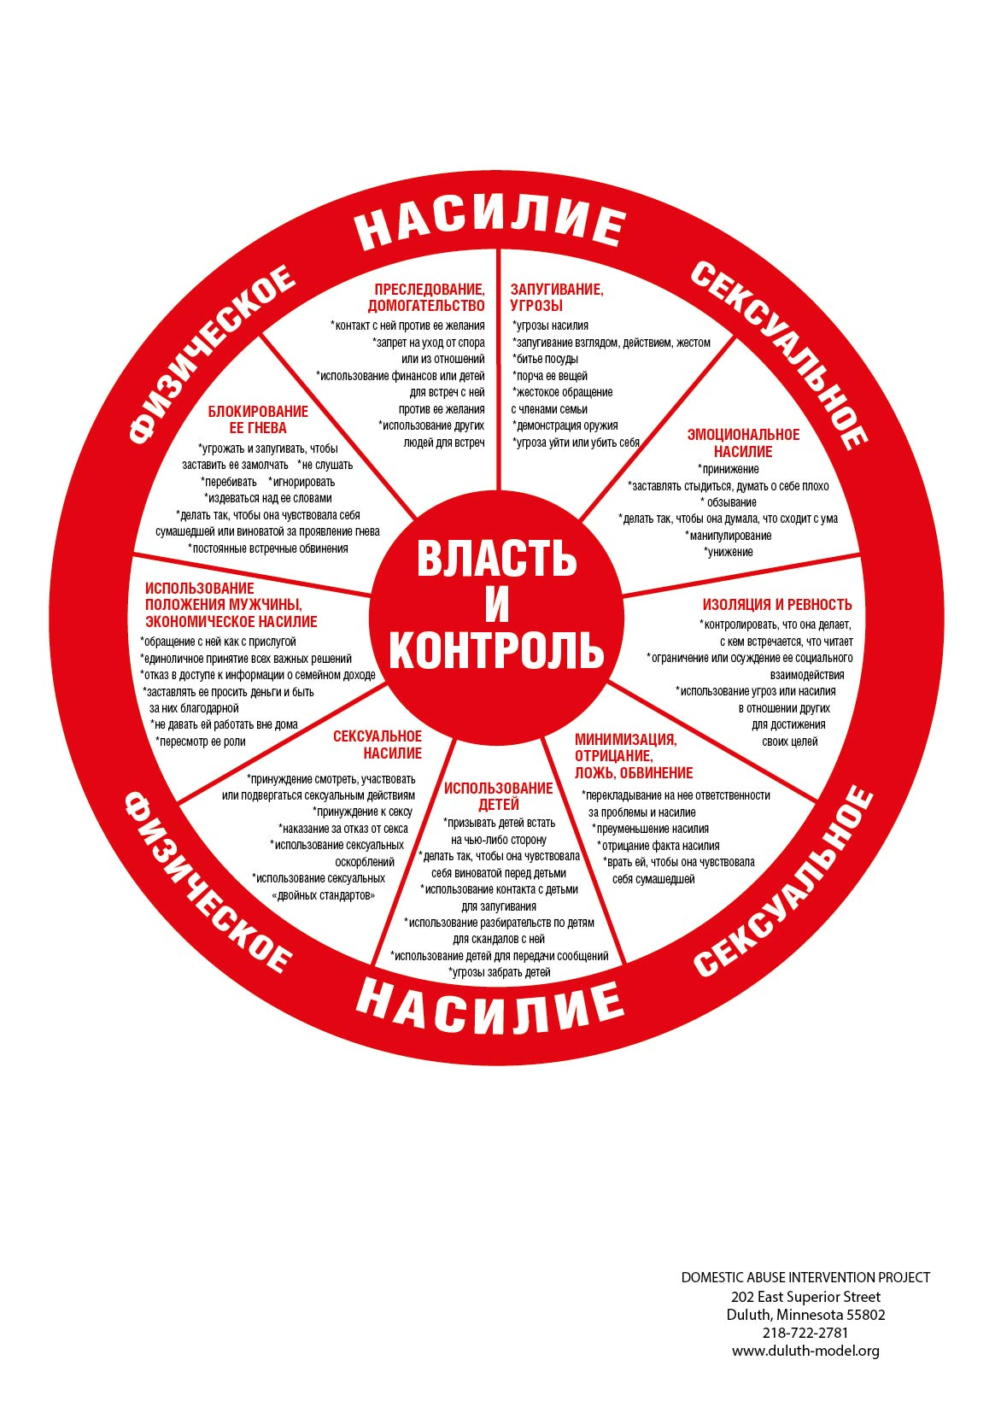

Домашнее насилие представляет собой повторяющиеся во времени инциденты множественных видов насилия. Наличие цикла насилия — важный индикатор отличия домашнего насилия от просто конфликтной ситуации в семье.

Цикл семейного насилия
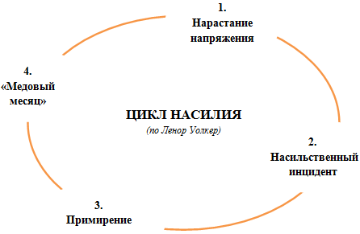
1. Нарастание напряжения в семье. Возрастает недовольство в отношениях и нарушается общение между членами семьи.
2. Насильственный инцидент. Происходит вспышка жестокости вербального, эмоционального или физического характера. Сопровождается яростью, спорами, обвинениями, угрозами, запугиванием.
3. Примирение. Обидчик приносит извинения, объясняет причину жестокости, перекладывает вину на пострадавшую(-его), иногда отрицает произошедшее или убеждает пострадавшую(-его) в преувеличении событий.
4. Спокойный период в отношениях («медовый месяц»). Насильственный инцидент забыт, обидчик прощен. Фаза называется «медовый месяц» потому, что качество отношений между партнёрами на этой стадии возвращается к первоначальному.
После «медового месяца» отношения возвращаются на первую стадию, и цикл повторяется. С течением времени каждая фаза становится короче, вспышки жестокости учащаются и причиняют больший ущерб. Пострадавшая(-ий) не в состоянии урегулировать ситуацию самостоятельно.

Безнаказанность – наиболее мощный фактор, провоцирующий и стимулирующий насилие. Помните: в 95 % случаев, если насилие уже имело место, оно повторится.

Согласно Всеобщей Декларации прав человека, которая была принята Организацией Объединенных Наций в 1948 году, все люди имеют право на жизнь БЕЗ НАСИЛИЯ.

Планирование безопасности поможет Вам защитить себя в случае угрозы повторения насилия.
Если Вы живете вместе с человеком, который применяет насилие:
- Продумайте свои действия, если акт насилия повторится снова.
- В чрезвычайной ситуации звоните в милицию.
- Научите детей, как и в каком случае позвонить в милицию. Вы можете придумать для этого кодовое слово, чтобы они знали, когда Вы хотите, чтобы они обратились за помощью.
- Договоритесь со своими соседями о знаках (шум, крики), по которым они смогут понять, что Вы в опасности, и вызвать милицию.
- Не изолируйте себя от своего социального окружения, поддерживайте отношения с друзьями, соседями, родственниками. Расскажите о насилии тем, кому Вы доверяете. Выберете кодовое слово для друзей и родных, чтобы они совершили определенные действия – например, «заглянули» в гости.
- Спрячьте запасные ключи от дома (машины), деньги, документы, лекарства, одежду так, чтобы, взяв их, Вы могли быстро покинуть дом в случае опасности.
- Если ситуация критическая, покидайте дом незамедлительно, даже если Вам не удалось взять необходимые вещи.
- В случае, если Вы не можете выйти из квартиры, необходимо:
- запереться в ванной с телефоном и вызвать милицию;
- открыть окна, попытаться привлечь внимание прохожих; помните, что крики «пожар» скорее привлекут внимание людей, чем крики «помогите»;
- если Вам удалось попасть на лестничную площадку, то звоните во все двери, зовите на помощь; даже если никто не выйдет, это может временно остановить агрессора, и у Вас будут свидетели в случае, если Вы обратитесь в милицию.
- Заранее договоритесь с родственниками, друзьями о возможности предоставления Вам временного убежища в случае опасности. Вы также можете воспользоваться услугами «кризисной» комнаты.
- В случае травм обращайтесь к врачу, сохраняйте медицинские справки – Вы сможете использовать их позже как доказательства.
- Заранее узнайте телефоны служб, где Вам могут оказать помощь.

Если Вы столкнулись с насилием в общественном месте:
- Если Вас преследуют, направляйтесь в освещенное, людное место. Не вступайте в контакт с преследователем насколько это возможно.
- Если агрессор встречает Вас на улице и угрожает, не стесняйтесь просить помощи у прохожих, например, Вы можете сказать: «Этот человек меня преследует».
- Выберете человека, который, как Вы думаете, вероятнее всего поможет Вам, например, охранник или сотрудник магазина. Обратите внимание, что из общего числа людей по статистике молодые женщины чаще оказываются более отзывчивыми, чем другие люди (включая мужчин).
- Четко сообщите, что Вы хотите – например, скажите: «Вызовите милицию».

Куда Вы можете обратиться за помощью, если страдаете
от домашнего насилия?

- Правоохранительные органы. Если Вы подвергаетесь семейной жестокости и решили наказать обидчика, Вы можете обратиться в правоохранительные органы по телефону 102.
Среди мер индивидуальной профилактики, направленных на предупреждение совершения тяжких и особо тяжких преступлений в сфере семейно-бытовых отношений, введено защитное предписание. Защитное предписание - это установление гражданину, совершившему домашнее насилие, временных запретов на совершение определенных действий и обязанности для защиты жизни и здоровья пострадавшего от домашнего насилия.
2. Медицинские учреждения. Если Вы пострадали от физического насилия, Вы можете обратиться в медицинские учреждения по месту жительства и «снять» побои. В дальнейшем заключение врача может помочь Вам, если Вы решите наказать преступника. Психологическую помощь можно получить в ПНД УЗ «Борисовская ЦРБ», тел. 78 84 81 (по будним дням с 8.00 до 12.00 - с 12.30 до 15.00).
3. Государственное учреждение «Территориальный центр социального обслуживания населения Борисовского района». Специалисты ГУ «ТЦСОН Борисовского района» оказывают психологическую, юридическую помощь пострадавшим от домашнего насилия. Наш адрес: ул. 50 лет БССР, 27А. Тел. психолога 78-65-54.
В целях оказания помощи жертвам торговли людьми, лицам, пострадавшим от домашнего насилия, чрезвычайных ситуаций природного и техногенного характера, лицам из числа детей-сирот и детей, оставшихся без попечения родителей, в Республике Беларусь функционируют «кризисные» комнаты. «Кризисная» комната - специально оборудованное отдельное помещение, в котором созданы необходимые условия для безопасного проживания. Услуга временного приюта оказывается гражданам старше 18 лет и семьям с детьми независимо от места регистрации (места жительства). Период и условия пребывания определяются с учётом обстоятельств конкретной жизненной ситуации. В случае экстренной необходимости в получении услуги временного приюта и отсутствия у гражданина документа, удостоверяющего личность, услуга оказывается на основании письменного заявления с последующим предоставлением документа, удостоверяющего личность, в течение 3 рабочих дней со дня подачи заявления. В случае утраты документа, удостоверяющего личность, гражданин обращается в органы внутренних дел для его восстановления.
Если Вы стали жертвой домашнего насилия, у Вас есть возможность получить услугу временного приюта в Борисовском регионе. Справки по тел.: 78-67-25, 8(044)708-79-83. В случае необходимости получения услуги временного приюта в будние дни (после 19.00) и в выходные дни, обращайтесь по тел. 8(044)708-79-83 (круглосуточно) или в РУВД по тел. 102.

Экстренная психологическая помощь по телефону 78-60-00, мобильный 8(044)557-16-06 (по будним дням с 8.00 до 13.00 - с 14.00 до 17.00).
Помните! Вы не одиноки - есть люди, которые готовы оказать Вам помощь и поддержать Вас.

ОБРАТИТЕСЬ ЗА ПОМОЩЬЮ!

